 | Министерство науки и высшего образования Российской Федерации  Федеральное государственное бюджетное образовательное учреждение  высшего образования  «Заполярный государственный университет  им. Н.М. Федоровского  (ЗГУ им. Н.М. Федоровского)

Факультет «Электроэнергетики, экономики и управления»
Кафедра «Информационные системы и технологии»

Дисциплина «Технология создания web-приложений»
Отчет к лабораторной работе 3
Тема: «Книжное издательство»

Студент: Бородин А.С
Группа: ИС-23
Содержание
1. Цель работы 3
2. Архитектура REST API 3
3. Домен услуг (WorksAPI) 3
4. Домен заявок (OrdersAPI) 4
5. Домен связи многие-ко-многим (OrderWorksAPI) 5
6. Домен пользователей (AuthAPI) 6
7. Функция-синглтон getCreatorID() 6
8. Диаграмма классов 7
9. Описание моделей 8
9.1. Work (таблица works) 8
9.2. PublishingOrder (таблица publishing_orders) 8
9.3. OrderWork (таблица order_works) 8
9.4. User (таблица users) 9
10. Описание связей на диаграмме 9
10.1. Тип 1 - Dependency (пунктирные стрелки) 9
10.2. Тип 2 - Association и Composition 9
10.3. Тип 3 - Note + NoteLink 10
11. Тестирование в Insomnia 10
Заключение 13

1. Цель работы
Создание веб-сервиса в бэкенде системы книжного издательства для последующего использования его в SPA-приложении. Веб-сервис реализует всю итоговую бизнес-логику (кроме авторизации) и обеспечивает получение и редактирование данных из базы данных PostgreSQL через REST API. Тестирование выполняется в клиенте Insomnia.

2. Архитектура REST API
Веб-сервис реализован на языке Go с использованием маршрутизатора Chi. Все эндпоинты начинаются с префикса /api и сгруппированы по четырём доменам, каждый из которых вынесен в отдельный файл в пакете api/. Взаимодействие с базой данных PostgreSQL осуществляется через ORM-библиотеку GORM. Для хранения медиафайлов (изображений и видео услуг) используется объектное хранилище Minio.

Структура API-пакета:

Файл | Домен (URL-префикс) | Описание
api/works.go | /api/works | Услуги издательства
api/orders.go | /api/publishing-orders | Заявки на издание
api/order_works.go | /api/publishing-orders/{id}/works | Связь заявок и услуг (м-м)
api/users.go | /api/auth | Регистрация и аутентификация
api/helpers.go | - | Вспомогательные функции

Методы и URL в API соответствуют принципам REST: используются стандартные HTTP-глаголы (GET, POST, PUT, DELETE), URL содержат идентификаторы ресурсов, а тела запросов и ответов передаются в формате JSON. Записи со статусом «удалён» на клиент не передаются.

3. Домен услуг (WorksAPI)
Домен отвечает за операции с каталогом услуг издательства. Содержит три метода:

Метод | URL | Описание
GET | /api/works | Список услуг с фильтрацией по наименованию. Исключает записи со статусом deleted
GET | /api/works/{id} | Одна услуга по идентификатору
POST | /api/works | Создание новой услуги с загрузкой изображения и видео (multipart/form-data). Файлы сохраняются в Minio, имена генерируются на латинице через UUID

GET /api/works принимает необязательный query-параметр query для текстового поиска по полю Name. При отсутствии параметра возвращаются все активные услуги. Фильтрация выполняется на стороне сервера через GORM-условие WHERE.

POST /api/works принимает данные в формате multipart/form-data. Текстовые поля (Name, Description, PriceRub и др.) передаются как поля формы, а файлы изображения и видео - как отдельные части запроса. При наличии файла генерируется UUID-имя на латинице, файл загружается в бакет Minio, а имя сохраняется в поле ImageKey или VideoKey таблицы works.

4. Домен заявок (OrdersAPI)
Домен содержит семь методов для управления жизненным циклом заявок на издание книги:

Метод | URL | Описание
GET | /api/publishing-orders/cart | Иконка корзины: id и количество услуг в черновике текущего пользователя
GET | /api/publishing-orders | Список заявок с фильтрацией по статусу и диапазону даты формирования
GET | /api/publishing-orders/{id} | Одна заявка с полным списком услуг и их изображениями
PUT | /api/publishing-orders/{id} | Изменение полей заявки (BookTitle, Circulation)
PUT | /api/publishing-orders/{id}/submit | Формирование заявки создателем: проверка полей, вычисление TotalPrice
PUT | /api/publishing-orders/{id}/moderate | Завершение или отклонение заявки модератором
DELETE | /api/publishing-orders/{id} | Логическое удаление заявки (статус deleted)

GET /api/publishing-orders/cart не принимает входных параметров. Идентификатор создателя вычисляется через функцию-синглтон getCreatorID(). Метод ищет заявку в статусе draft у текущего пользователя и возвращает её id вместе с количеством связанных услуг.

GET /api/publishing-orders возвращает список заявок, исключая записи со статусами deleted и draft. Поддерживается фильтрация по параметрам: status (точное значение), from и to (диапазон даты формирования). Поля создателя и модератора возвращаются через логины пользователей.

GET /api/publishing-orders/{id} загружает заявку со всеми связанными услугами через механизм Preload("Works.Work") библиотеки GORM, что формирует JOIN по трём таблицам: publishing_orders, order_works и works.

PUT /api/publishing-orders/{id}/submit переводит заявку из статуса draft в formed. При формировании происходит проверка обязательных полей (BookTitle, Circulation) и вычисление стоимости заказа по формуле:

TotalPrice = Σ(PriceRub × Quantity) × Circulation

PUT /api/publishing-orders/{id}/moderate принимает параметр action (complete или reject). При завершении или отклонении заявки автоматически проставляются ModeratorID и дата CompletedAt. Статусы нельзя менять произвольно: создатель может удалять и формировать только черновик, а модератор - только завершать или отклонять сформированную заявку.

5. Домен связи многие-ко-многим (OrderWorksAPI)
Домен управляет записями в таблице связи order_works. Все операции выполняются без использования первичного ключа таблицы м-м - поиск идёт по паре OrderID + WorkID:

Метод | URL | Описание
POST | /api/publishing-orders/cart/works | Добавление услуги в заявку-черновик. Если черновика нет - создаётся автоматически
PUT | /api/publishing-orders/{id}/works/{workId} | Изменение Quantity и Comment в записи м-м
DELETE | /api/publishing-orders/{id}/works/{workId} | Удаление услуги из заявки

POST /api/publishing-orders/cart/works - ключевой метод домена. При добавлении услуги проверяется наличие заявки в статусе draft у текущего пользователя. Если такой заявки нет, она создаётся автоматически с установкой CreatorID (через getCreatorID()), даты CreatedAt и статуса draft. Остальные поля заявки (BookTitle, Circulation) заполняются позже через PUT.

6. Домен пользователей (AuthAPI)
Домен содержит три метода:

Метод | URL | Описание
POST | /api/auth/register | Регистрация нового пользователя. Пароль хэшируется через bcrypt
POST | /api/auth/login | Аутентификация (заглушка для лабораторной работы №4)
POST | /api/auth/logout | Деавторизация (заглушка для лабораторной работы №4)

Метод Register принимает JSON с полями Login, Password и Name. Перед сохранением пароль хэшируется через библиотеку bcrypt. Методы Login и Logout реализованы как заглушки, возвращающие HTTP 200 OK - полноценная авторизация будет добавлена в лабораторной работе №4.

7. Функция-синглтон getCreatorID()
Согласно требованиям лабораторной работы, пользователь-создатель зафиксирован константой через функцию-синглтон. Функция getCreatorID() определена в файле api/helpers.go и возвращает фиксированный идентификатор пользователя (ID = 1). Она используется во всех методах, требующих идентификации создателя:

- GetCart - поиск черновика текущего пользователя;
- AddWorkToOrder - создание заявки с привязкой к создателю;
- SubmitOrder - проверка, что текущий пользователь является создателем заявки;
- DeleteOrder - проверка прав на удаление черновика;
- GetOrders - фильтрация заявок по создателю.

Системные поля (идентификатор, статусы, создатель и модератор, даты создания, формирования и завершения) не принимаются с клиента. Они вычисляются на бэкенде через бизнес-логику. В лабораторной работе №4 функция getCreatorID() будет заменена на извлечение пользователя из JWT-токена.

8. Диаграмма классов
На рисунке 1 представлена диаграмма классов, отражающая архитектуру бэкенда веб-сервиса издательской системы. Диаграмма разработана в инструменте StarUML и состоит из двух групп элементов: четырёх API-интерфейсов (домены методов по URL) и четырёх моделей (классы, соответствующие таблицам базы данных PostgreSQL).

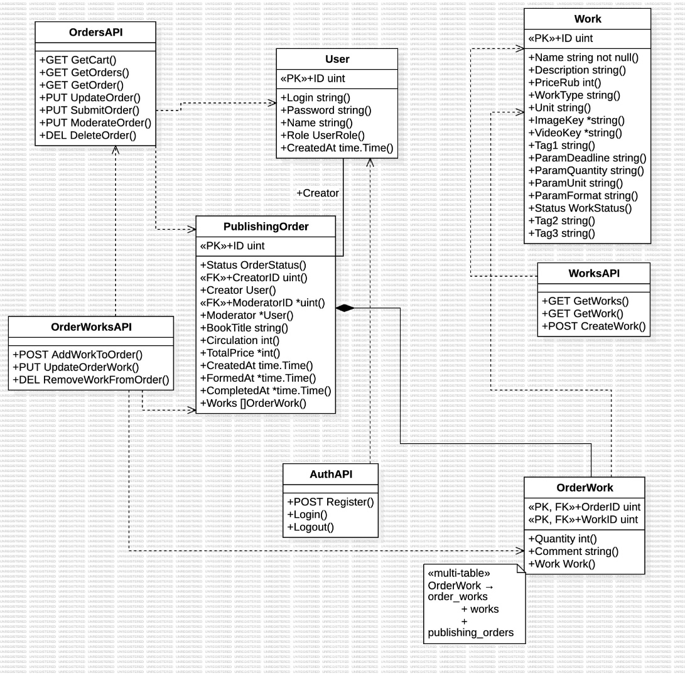

Рисунок 1 - Диаграмма классов бэкенда издательской системы

Левая часть диаграммы содержит четыре интерфейса: WorksAPI (3 операции), OrdersAPI (7 операций), OrderWorksAPI (3 операции) и AuthAPI (3 операции). Каждая операция соответствует HTTP-методу с указанием типа запроса (GET, POST, PUT, DELETE). Правая часть содержит четыре класса-модели: Work, PublishingOrder, OrderWork и User - с полными перечнями атрибутов, типов данных и стереотипами первичных и внешних ключей (PK, FK).

9. Описание моделей

9.1. Work (таблица works)
Модель описывает услугу издательства. Первичный ключ ID (uint) генерируется GORM автоматически. Поля ImageKey и VideoKey имеют тип *string (nullable) и хранят имена файлов в объектном хранилище Minio, а не полные URL. Статус услуги (Status WorkStatus) принимает значения active или deleted - клиенту передаются только активные записи. Три поля тегов (Tag1, Tag2, Tag3) реализованы как отдельные строковые поля вместо массива для соблюдения первой нормальной формы реляционной базы данных.

9.2. PublishingOrder (таблица publishing_orders)
Модель описывает заявку на издание книги. Обязательные поля: ID, Status, CreatedAt и CreatorID. Поле CreatorID (uint, FK) ссылается на таблицу users и устанавливается через функцию getCreatorID() при создании заявки. Поле ModeratorID (*uint, FK, nullable) заполняется при модерации заявки. TotalPrice (*int, nullable) вычисляется автоматически при формировании заявки по формуле. Поля FormedAt и CompletedAt (*time.Time, nullable) проставляются автоматически при смене статуса. Поле Works ([]OrderWork) - виртуальная связь GORM (HasMany), не хранится в таблице, загружается через механизм Preload.

9.3. OrderWork (таблица order_works)
Модель реализует связь многие-ко-многим между заявками и услугами. Составной первичный ключ образован полями OrderID и WorkID (оба имеют стереотип PK, FK). Модель намеренно не имеет собственного суррогатного ключа - все методы API (PUT и DELETE) работают по паре OrderID + WorkID. Поле Quantity (int) хранит количество единиц услуги, поле Comment (string, размер до 500 символов) - произвольный комментарий к позиции. Поле Work (Work) - вложенная структура, загружаемая через Preload("Works.Work").

9.4. User (таблица users)
Модель описывает пользователя системы. Поле Login (string) имеет уникальный индекс (uniqueIndex) и используется как идентификатор при отображении данных вместо числового ID. Поле Role (UserRole) - перечисление, принимающее значения creator или moderator, определяющее набор доступных операций. Поле Password (string) хранится в виде bcrypt-хэша.

10. Описание связей на диаграмме

10.1. Тип 1 - Dependency (пунктирные стрелки)
Зависимости (Dependency) отображают связь «методы интерфейса используют модели». В коде это проявляется как вызов db.DB.Where(...) с конкретной GORM-моделью в обработчике запроса. Интерфейс зависит от модели, но не владеет ею. На диаграмме это показано пунктирной стрелкой (- - - -). Всего шесть зависимостей:

Связь | Обоснование в коде
WorksAPI - Work | GetWorks: db.DB.Where("status=?", WorkStatusActive)
OrdersAPI - PublishingOrder | GetOrders, SubmitOrder, DeleteOrder работают с моделью PublishingOrder
OrdersAPI - User | GetOrder: Preload("Creator") + Preload("Moderator")
OrderWorksAPI - OrderWork | UpdateOrderWork, RemoveWorkFromOrder работают с моделью OrderWork
OrderWorksAPI - PublishingOrder | AddWorkToOrder: проверка черновика по CreatorID и Status
AuthAPI - User | Register: db.DB.Create(&user)

10.2. Тип 2 - Association и Composition
Ассоциации и композиция отражают связи на уровне структур Go и внешних ключей в базе данных:

PublishingOrder - User (Directed Association, метка +Creator): поле Creator User с GORM-тегом foreignKey:CreatorID. Множество заявок может принадлежать одному пользователю (связь * - 1).

PublishingOrder - OrderWork (Composition): поле Works []OrderWork с GORM-тегом foreignKey:OrderID. Выбрана композиция (закрашенный ромб), потому что OrderWork не существует без PublishingOrder - при удалении заявки все её позиции теряют смысл (связь 1 - 1..*).

OrderWork - Work (Directed Association): поле Work Work с GORM-тегом foreignKey:WorkID. Множество позиций м-м могут ссылаться на одну услугу (связь * - 1).

10.3. Тип 3 - Note + NoteLink
Примечание (Note) на диаграмме, соединённое с классом OrderWork линией NoteLink, указывает, что данная модель при загрузке задействует три таблицы БД одновременно: order_works, works и publishing_orders. Это реализуется через механизм Preload библиотеки GORM:

db.DB.Preload("Works.Work").Where(...).First(&order)

Данный вызов формирует JOIN по цепочке: publishing_orders - order_works - works, загружая полную информацию о заявке со всеми её услугами за один запрос к базе данных.

11. Тестирование в Insomnia
Все 21 запрос API протестированы в клиенте Insomnia. Порядок демонстрации:

№ | Метод | URL | Действие
1 | GET | http://localhost:8080/api/publishing-orders | Список всех заявок без черновиков и удалённых. Возвращает пустой массив - черновик ещё не сформирован
2 | GET | http://localhost:8080/api/publishing-orders?status=formed | Список заявок с фильтром по статусу formed. Возвращает пустой массив - сформированных заявок ещё нет
3 | GET | http://localhost:8080/api/publishing-orders?from=2025-01-01&to=2026-12-31 | Список заявок с фильтром по диапазону даты формирования. Возвращает пустой массив
4 | GET | http://localhost:8080/api/publishing-orders/cart | Иконка корзины - возвращает order_id: null, works_count: 0. Черновика у пользователя нет
5 | GET | http://localhost:8080/api/works | Список всех активных услуг. Возвращает 9 услуг из БД с картинками из Minio
6 | GET | http://localhost:8080/api/works?query=печать | Список услуг с фильтром по названию. Возвращает 2 услуги: «Цифровая печать» и «Офсетная печать»
7 | POST | http://localhost:8080/api/works | Создание новой услуги «Ризография» с загрузкой картинки в Minio. Возвращает 201 Created с данными новой услуги
8 | POST | http://localhost:8080/api/publishing-orders/cart/works | Добавить услугу work_id=1 в корзину. Черновик создаётся автоматически с order_id=15
9 | POST | http://localhost:8080/api/publishing-orders/cart/works | Добавить услугу work_id=2 в тот же черновик order_id=15
10 | GET | http://localhost:8080/api/publishing-orders/cart | Иконка корзины - теперь возвращает order_id: 15, works_count: 2
11 | GET | http://localhost:8080/api/publishing-orders/15 | Просмотр заявки id=15 - статус draft, список 2 услуг с картинками и ценами
12 | PUT | http://localhost:8080/api/publishing-orders/15/works/2 | Изменить поле М-М: у услуги work_id=2 установить quantity=3 и comment="срочный заказ"
13 | PUT | http://localhost:8080/api/publishing-orders/15 | Изменить поля заявки: book_title="Моя дипломная работа", circulation=100
14 | PUT | http://localhost:8080/api/publishing-orders/15/moderate | Попытка завершить черновик - ошибка: нельзя модерировать заявку не в статусе formed
15 | PUT | http://localhost:8080/api/publishing-orders/15/submit | Сформировать заявку: статус - formed, проставляется formed_at, вычисляется total_price = (5000×1 + 15000×3) × 100 = 5 000 000 ₽
16 | GET | http://localhost:8080/api/publishing-orders/15 | Просмотр заявки после формирования - статус formed, видны formed_at и total_price
17 | PUT | http://localhost:8080/api/publishing-orders/15/moderate | Завершить сформированную заявку: статус - completed, проставляются moderator_login и completed_at
18 | GET | http://localhost:8080/api/publishing-orders | Список заявок - теперь не пустой, заявка id=15 в статусе completed с полными данными
19 | POST | http://localhost:8080/api/auth/register | Регистрация нового пользователя new_author. Возвращает id=4, login, name, role
20 | GET | http://localhost:8080/api/works/1 | Одна услуга id=1 - «Цифровая печать» с полным описанием, тегами и ссылкой на картинку в Minio
21 | DELETE | http://localhost:8080/api/publishing-orders/15 | Попытка удалить заявку - ошибка: заявка в статусе completed, удалять можно только черновики

При выполнении запроса №12 (завершение черновика) сервер корректно возвращает ошибку, так как завершить можно только сформированную заявку. Это демонстрирует правильную работу бизнес-логики переходов между статусами.

Заключение
В ходе лабораторной работы был разработан веб-сервис REST API для системы книжного издательства, реализующий всю итоговую бизнес-логику (кроме авторизации). Сервис написан на языке Go с использованием маршрутизатора Chi и ORM-библиотеки GORM для взаимодействия с PostgreSQL.

Реализованы 16 методов API, распределённых по четырём доменам: услуги (WorksAPI), заявки (OrdersAPI), связь заявок и услуг (OrderWorksAPI) и пользователи (AuthAPI). Все методы соответствуют принципам REST. Реализованы фильтрация списков, загрузка файлов в Minio, вычисление стоимости заказа, контроль переходов между статусами заявок и функция-синглтон для фиксации текущего пользователя.

Разработана диаграмма классов в StarUML, отражающая архитектуру бэкенда с тремя типами связей: зависимости между интерфейсами и моделями (Dependency), ассоциации и композиция между моделями (Association, Composition), и примечание о мультитабличном поведении модели OrderWork (Note + NoteLink).

Все 21 запрос протестированы в клиенте Insomnia и работают корректно. Изменённые данные подтверждены через SELECT-запросы к базе данных.

